**Procedimiento de Capacitación**



INSTITUTO NACIONAL ELECTORAL

DIRECCIÓN EJECUTIVA DEL REGISTRO FEDERAL DE ELECTORES

JUNTA LOCAL EJECUTIVA EN ZACATECAS Y MAC’S

|  |  |  |  |
| --- | --- | --- | --- |
| **TABLA DE RESPONSABLES** | | | |
| **RESPONSABLE** | **ROL** | **NOMBRE** | **FIRMA** |
| Elaboración: | Coordinador de Calidad | * Ing. Daniel Cervantes Robles |  |
| * Téc. Martín Escobedo Gutiérrez |  |
| * Ing. Rafael Goytia Díaz |  |
| Revisión: | Alta Dirección | * Mtro. Martín Eduardo Navarro Sorellano |  |
| Aprobación: | Alta Dirección | * Mtro. Matías Chiquito Díaz de León |  |
| * Lic. Juan Carlos Merlín Muñoz |  |
| * C.P. Rigoberto Saldívar Segura |  |

**OBJETIVO**

Garantizar que los funcionarios cuenten con los conocimientos y habilidades para el manejo adecuado de los sistemas operativos, así como la correcta aplicación de los procedimientos operativos durante la atención a la ciudadanía.

1. **ALCANCE**

Este procedimiento es aplicable a la capacitación del personal en los Módulos de Atención Ciudadana con base a la Estrategia de Capacitación establecida por la parte interesada normativa del Instituto Nacional Electoral-Dirección de Operación y Seguimiento (DOS).

Exclusión: Para el desarrollo de las competencias referentes al Sistema de Gestión de la Calidad, se deberá planificar, desarrollar y brindar seguimiento a través de la Coordinación del Sistema de Gestión de Calidad del Instituto Nacional Electoral-Junta Local Ejecutiva ZACATECAS

1. **DOCUMENTOS DE REFERENCIA.**

* Compilación de Normas **ISO** 9000 ISO 9000:2015 Sistemas de Gestión de la Calidad Fundamentos y Vocabulario.
* **ISO** 9001:2015 Sistemas de gestión de la calidad Requisitos.
* Manual de Gestión de la Calidad.
* Manual para la Actualización del Padrón Electoral Vocalía del RFE de la Junta Local Versión Vigente Manual para la Actualización del Padrón Electoral Vocalía del RFE de la Junta Distrital Versión Vigente
* Estrategia de Capacitación
* Catálogo de cargos y puestos de la rama administrativa del INE.

1. **ROLES Y RESPONSABILIDADES.**

| **No.** | **Rol** | **Responsabilidades** |
| --- | --- | --- |
| **4.1** | Vocal del RFE en la Junta Local | * Realiza la verificación e integración de la relación del personal de la Vocalía del RFE de las Juntas Distritales y de los MAC. Administrar las cédulas del cargo y puesto. |
| **4.2** | Supervisor de Actualización al Padrón (SAP) | * Realiza el seguimiento desde la inscripción hasta la conclusión de la capacitación, con el propósito de garantizar que el total del personal inscrito participe y acredite el curso |
| **4.3** | Dirección de Operación y Seguimiento (DOS) | * Elabora el documento con la Estrategia de Capacitación |

1. **TÉRMINOS Y DEFINICIONES**

| **Termino** | **Definición** |
| --- | --- |
| Capacitación | Es un proceso continuo de enseñanza-aprendizaje, mediante el cual se desarrollan habilidades y destrezas del personal, que le permita un mejor desempeño en sus labores habituales contribuyendo en su desarrollo profesional e individual. |
| SIIRFE-MAC | Sistema Integral del Registro Federal de Electores-Módulo de Atención Ciudadana |
| Campus Virtual | Plataforma de Capacitación de la Dirección de Operación y Seguimiento |
| DOS | Dirección de Operación y Seguimiento |
| Estrategia de Capacitación | Documento que establece las consideraciones tales como, el personal al que se dirige y el periodo para su ejecución |

1. **POLÍTICAS DE OPERACIÓN**

Las políticas y controles de operación para la capacitación se establecen en los documentos normativos del Instituto Nacional Electoral.

* Políticas para la Acreditación de los cursos de capacitación por medio del Campus Virtual con un mínimo de 80 Puntos de Calificación.
* Estrategia de capacitación de "curso", la "campaña" y/o "evento"; del "año"

1. **DESCRIPCIÓN DE LAS ACTIVIDADES**

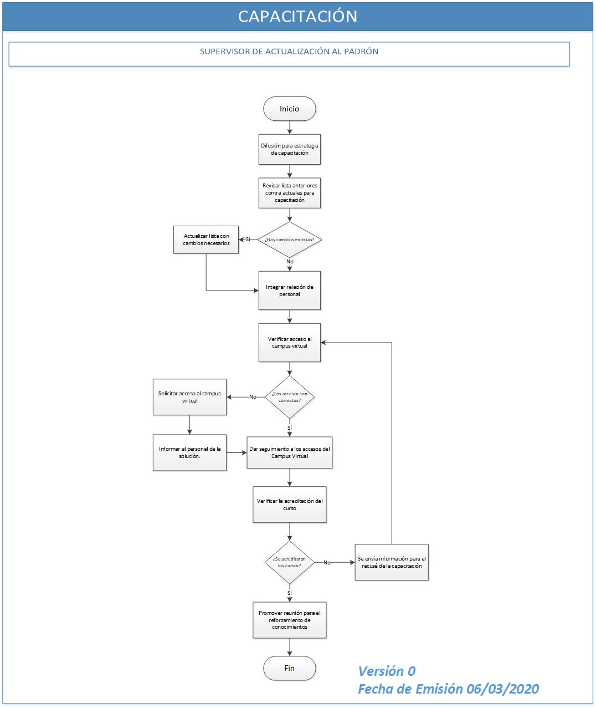

1. **CONTROL DE CAMBIOS.**

|  |  |  |
| --- | --- | --- |
| **Número de Versión** | **Fecha de Actualización** | **Descripción del Cambio** |
| 0 | N/A | N/A |